**TRƯỜNG CAO ĐẲNG THỰC HÀNH**

**FPT-POLYTECHNIC**



**BÁO CÁO**

**QUẢN LÍ QUÁN CÀ PHÊ**

Lớp: PT Nhóm: 02

Các thành viên:

* Nguyễn Hồng Nam – PS00001 (Nhóm trưởng)
* Nguyễn Văn Thuật – PS00002
* Đặng Phương Nam – PS00003

GV HD: Nguyễn Phước Cường

Buôn Ma Thuột 10/2017

MỤC LỤC

1. GIỚI THIỆU 3

2. PHÂN TÍCH HỆ THỐNG 3

2.1 Sơ đồ use cases 3

2.2 Đặc tả yêu cầu hệ thống 3

2.2.1 Tên chức năng 3

2.2.2 Đăng nhập 4

2.2.3 <Chức năng Xyz> 4

2.3 Yêu cầu hệ thống 4

3. THIẾT KẾ GIAO DIỆN 4

3.1 Sơ đồ tổ chức ứng dụng 4

3.2 Thiết kế giao diện 5

3.2.1 Form đăng nhập 5

3.2.2 Form Xyz 6

4. ThiẾT KẾ CSDL 7

4.1 Mô hình quan hệ (ERD) 7

4.2 Thiết kế chi tiết thực thể 7

4.2.1 Bảng Products 7

4.2.2 Bảng Xyz 8

4.3 Cài đặt mã SQL 8

5. CÀI ĐẶT MÃ NGUỒN 8

5.1 Mã nguồn các sự kiện 8

5.1.1 Form đăng nhập 8

5.1.2 Form Xyz 8

5.2 Mã nguồn các lớp 9

5.2.1 Lớp Xyz 9

6. HƯỚNG DẪN SỬ DỤNG 9

7. KẾT LUẬN 9

# GIỚI THIỆU

* Đề tài 1 phần mềm quản lý quán cà phê

Quán cà phê hiện nay ngày càng nhiều nhu cầu giải khát vui chơi của người dân ngày càng cao . khả năng quản lý quán cà phê của người quản lý trở nên khó khăn hơn. Thì lúc này cần có một phần mền quản lý nhằm giúp cho việc quản lý tốt hơn.

* Đề tài 2 phần mềm quản lý điện thoại máy tính

Hiện nay các cửa hàng máy tính ĐTDĐ nhập từ rất nhiều nơi và nhân viên của cửa hàng cũng đông dẫn đến việc quản lý cửa hàng khó khăn. Khi đó nếu có một phần mềm quản lý sẻ giúp cho việc quản lý hàng cũng như nhân viên sẻ trở nên dể dàng hơn và tránh sai sót.

* Đề tài 3 phần mềm quản lý quán nét

Hiện nay các quán nét mở ra ngày càng nhiều nhưng đa phần việc quản lí thông dụng có giá trị khá cao để quản lí từ 10-20 máy thì số tiền bỏ ra để thuê phần mềm là dư thừa từ đó tôi nghĩ ra ý tưởng viết ra một phần mềm nhỏ nhằm giúp cho các quán nét nhỏ lẻ quản lí được tốt hơn và đở tốn kém hơn.

* Mục đích

Xã hội ngày càng phát triển cuộc sống con người mỗi lúc được cải thiện hơn do nhu cầu sống và làm việc của con người ngày càng tăng. Để đáp ứng như cầu đó của xã hội nhiều công nghệ tiên tiến mới ra đời và con người đã áp dụng nó trong cuộc sống hiệu quả nhất  
Trước sự phát triển không ngừng của các loại hình dịch vụ , đặc biệt là sau khi gia nhập WTO các loại hình dịch vụ ngày càng phát triển,một trong những dịch vụ đó là dịch vụ giải khát cà phê.cũng chính điều này đã làm nảy sinh nhiều vấn đề trong công tác quản lí quán cà phê.  
Từ nhu cầu đó nhóm em đã quyết định xây dựng phần mềm quản lí quán Cà Phê để giải quyết vấn đề trong công tác quản lí tại các quán Cà Phê.

# PHÂN TÍCH HỆ THỐNG

## Sơ đồ use cases

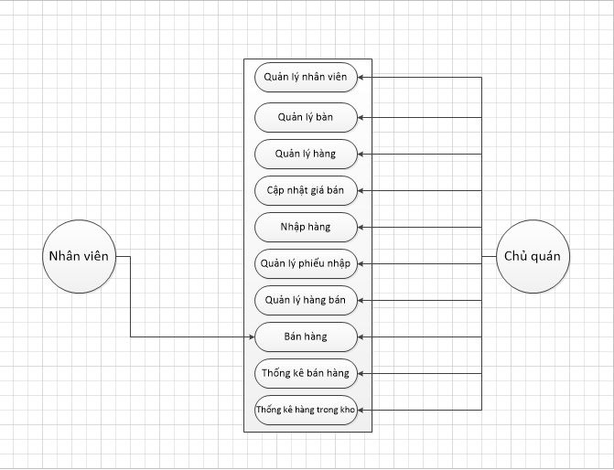

## Đặc tả yêu cầu hệ thống

### Đăng nhập

|  |  |
| --- | --- |
| Mô tả | *Cả nhân viên bán hàng và quản trị điều phải đăng nhập hệ thống trước khi thực hiện công việc của mình* |
| Thông tin vào | *Tài khoản đăng nhập (Username và password)* |
| Xử lý | *Kiểm tra sự tồn tại của tài khoản* |
| Thông tin ra | * *Nếu không tồn tại: Thông báo lỗi và trở lại form đăng nhập.* * *Nếu tồn tại: Hiển thị form chính với các chức năng được kích hoạt phù hợp với vai trò của người đăng nhập.* |

### Quản Lí Món Ăn

|  |  |
| --- | --- |
| Mô tả | *Kiểm tra và thống kê những món ăn* |
| Thông tin vào | *Thêm : Thông thông tin món :Tên món ăn,Trạng thái*  *Xóa : xóa tên món ăn*  *Sửa : xóa món được chọn* |
| Xử lý | *Thêm :Kiểm Tra Thông tin Có Hợp Lệ Hay Không. Thêm Thông tin Vào CSDL*  *Sửa : Dựa Vào ID món ăn để Kiểm Tra Thông Tin Sửa Có Hợp Lệ Hay Không*  *Xóa : Dụa Vào ID món ăn Để Xóa Thông Tin* |
| Thông tin ra | *Thêm :*   * *Hợp Lệ : Thông Báo Thêm Thông Tin Thành Công* * *Không Hợp Lệ: Thông Báo Không Thêm Được thông tin*   *Sửa :*   * *Hợp Lệ : Thông Báo Sửa Thông Tin Thành Công* * *Không Hợp Lệ : Thông Báo Sửa Thông Tin Không Thành Công*   *Xóa :*   * *Hợp Lệ : Thông Báo Xóa Thông Tin Thành Công* * *Không Hợp Lệ : Thông Báo Xóa Không Thành Công* |

### Quản Lí Bàn

|  |  |
| --- | --- |
| Mô tả | *Giúp quản lí bàn đã có khách hàng hay không* |
| Thông tin vào | *Thêm : Thông tin bàn : Tên Hiển Thị ,Trạng Thái*  *Xóa : Tên Hiển Thị , Trạng Thái*  *Sửa : Xóa Bàn Được Chọn* |
| Xử lý | *Thêm :Kiểm Tra Thông tin Có Hợp Lệ Hay Không. Thêm Thông tin Vào CSDL*  *Sửa : Dựa Vào ID bàn để Kiểm Tra Thông Tin Sửa Có Hợp Lệ Hay Không*  *Xóa : Dụa Vào ID Bàn Để Xóa Thông Tin* |
| Thông tin ra | *Thêm :*   * *Hợp Lệ : Thông Báo Thêm Thông Tin Thành Công* * *Không Hợp Lệ: Thông Báo Không Thêm Được Khách Hàng.*   *Sửa :*   * *Hợp Lệ : Thông Báo Sửa Thông Tin Thành Công* * *Không Hợp Lệ : Thông Báo Sửa Thông Tin Không Thành Công*   *Xóa :*   * *Hợp Lệ : Thông Báo Xóa Thông Tin Thành Công* * *Không Hợp Lệ : Thông Báo Xóa Không Thành Công* |

### Quản Lí Tài Khoản

|  |  |
| --- | --- |
| Mô tả | *Thống kê và kiểm tra tài khoản nhân viên và quản trị viên* |
| Thông tin vào | *Thêm : Thông tin tài khoản*  *Xóa : xóa tài khoản*  *Sửa : sửa thông tin tài khoản* |
| Xử lý | *Thêm :Kiểm Tra Thông tin Có Hợp Lệ Hay Không. Thêm Thông tin Vào CSDL*  *Sửa : Dựa Vào ID tài khoản để Kiểm Tra Thông Tin Sửa Có Hợp Lệ Hay Không*  *Xóa : Dụa Vào ID tài khoản Để Xóa Thông Tin* |
| Thông tin ra | *Thêm :*   * *Hợp Lệ : Thông Báo Thêm Thông Tin Thành Công* * *Không Hợp Lệ: Thông Báo Không Thêm Được Tài Khoản.*   *Sửa :*   * *Hợp Lệ : Thông Báo Sửa Thông Tin Thành Công* * *Không Hợp Lệ : Thông Báo Sửa Thông Tin Không Thành Công*   *Xóa :*   * *Hợp Lệ : Thông Báo Xóa Thông Tin Thành Công* * *Không Hợp Lệ : Thông Báo Xóa Không Thành Công* |

### Quản Lí Danh Mục

|  |  |
| --- | --- |
| Mô tả | *Dùng để xem các loại đồ uống và đồ ăn* |
| Thông tin vào | *Thêm : Tên*  *Xóa : Tên*  *Sửa : Sửa* |
| Xử lý | *Thêm :Kiểm Tra Thông tin Có Hợp Lệ Hay Không. Thêm Thông tin Vào CSDL*  *Sửa : Dựa Vào ID Danh Mục để Kiểm Tra Thông Tin Sửa Có Hợp Lệ Hay Không*  *Xóa : Dụa Vào ID Danh Mục Để Xóa Thông Tin* |
| Thông tin ra | *Thêm :*   * *Hợp Lệ : Thông Báo Thêm Thông Tin Thành Công* * *Không Hợp Lệ: Thông Báo Không Thêm Được Tên Hiển Thị*   *Sửa :*   * *Hợp Lệ : Thông Báo Sửa Thông Tin Thành Công* * *Không Hợp Lệ : Thông Báo Sửa ên Hiển Thị Không Thành Công*   *Xóa :*   * *Hợp Lệ : Thông Báo Xóa Thông Tin Thành Công* * *Không Hợp Lệ : Thông Báo Xóa Không Thành Công* |

### Hóa Đơn

|  |  |
| --- | --- |
| Mô tả | *Dùng kiếm tra và thanh toán* |
| Thông tin vào | *Thêm : Tên*  *Xóa : Tên Hiển Thị*  *Sửa : Sửa Tên Hiển Thị* |
| Xử lý | *Thêm :Kiểm Tra Thông tin Có Hợp Lệ Hay Không. Thêm Thông tin Vào CSDL*  *Sửa : Dựa Vào ID Danh Mục Đồ Uống để Kiểm Tra Thông Tin Sửa Có Hợp Lệ Hay Không*  *Xóa : Dụa Vào ID Danh Mục Đồ Uống Để Xóa Thông Tin* |
| Thông tin ra | *Thêm :*   * *Hợp Lệ : Thông Báo Thêm Thông Tin Thành Công* * *Không Hợp Lệ: Thông Báo Không Thêm Được Tên Hiển Thị*   *Sửa :*   * *Hợp Lệ : Thông Báo Sửa Thông Tin Thành Công* * *Không Hợp Lệ : Thông Báo Sửa ên Hiển Thị Không Thành Công*   *Xóa :*   * *Hợp Lệ : Thông Báo Xóa Thông Tin Thành Công* * *Không Hợp Lệ : Thông Báo Xóa Không Thành Công* |

## Danh Sách Chức Năng

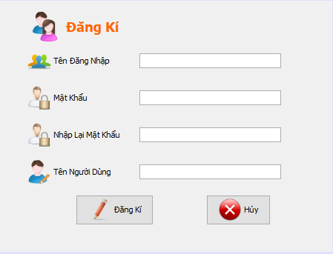

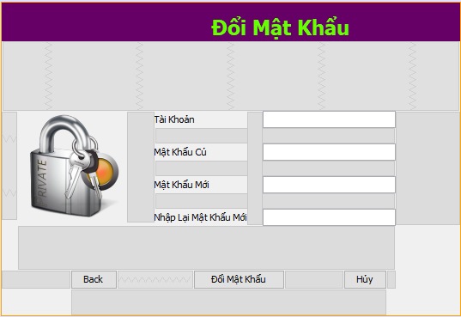

* Chức Năng Quản Lí Món Ăn

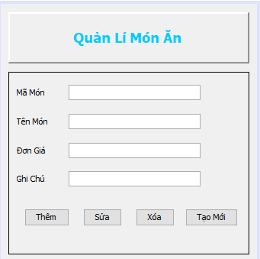

* Chức Năng Quản Lí Bàn

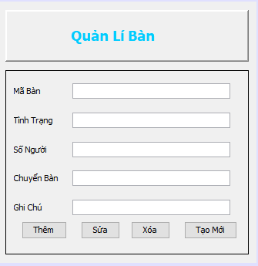

* Quản Lí Tài Khoản

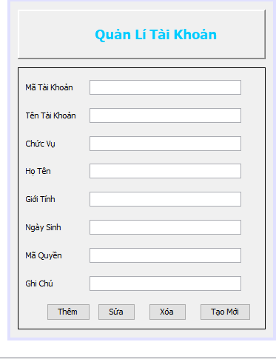

* Chức Năng Danh Mục Đồ Uống

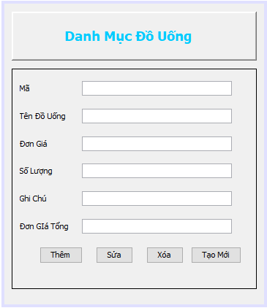

* Chức Năng Danh Mục Đồ Ăn

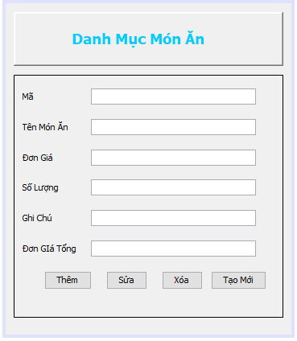

* Chức Năng Quản Lí Doanh Thu

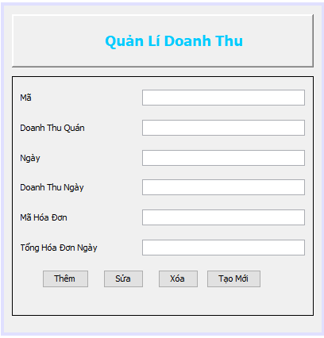

* Chức Năng Cập Nhập Thông Tin Cá Nhân

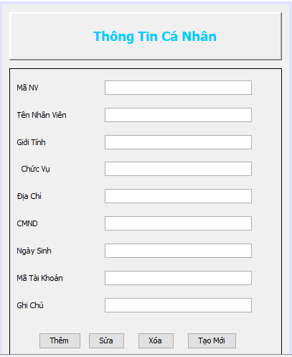

* Chức Năng Quyền Người Dùng

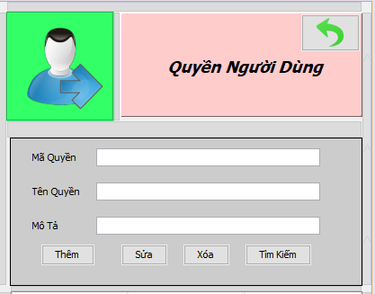

* Hóa Đơn

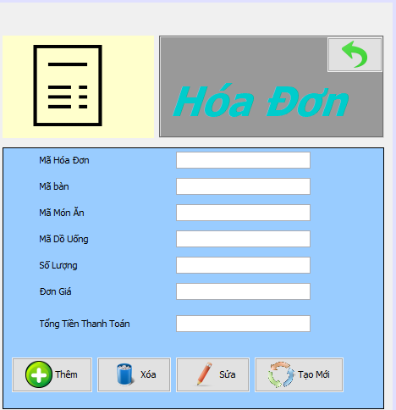

* Chức Năng Trang Chủ

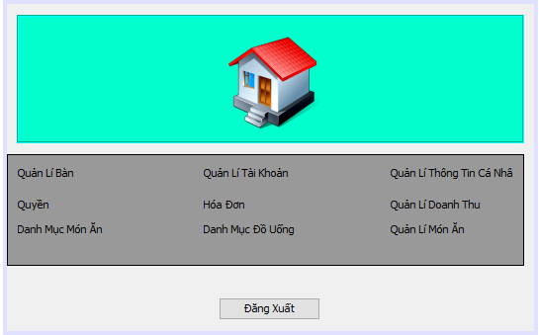

### Form Đăng Nhập

* **Giao diện:**

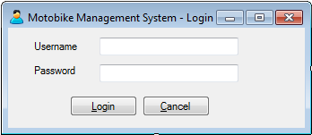

* **Mô tả giao diện**

|  |  |
| --- | --- |
| **Điều khiển** | **Mô tả** |
| frmLogin | Cửa sổ |
| txtUsername | Ô nhập user name  chỉ nhập ký tự thường, không chấp nhận dấu cách (space bar). |
| txtPassword | Ô nhập password |
| btnLoin | Nút Login |
| btnCancel | Nút Cancel |

* **Mô tả hoạt động các nút chức năng**

|  |  |
| --- | --- |
| **Sự kiện** | **Hoạt động** |
| btnLogin.Click | Đăng nhập vào hệ thống |
| * Nhận thông tin đăng nhập * Kiểm tra tính hợp lệ của username và password * Kiểm tra sự tồn tại của tài khoản   + Nếu tồn tại     - Thông báo đăng nhập thành công     - Đóng form đăng nhập để hiển thị form chính   + Nếu không tồn tại     - Thông báo lỗi và trở lại form đăng nhập | |
| btnCancel.Click | Thoát ứng dụng |
| * Hiển thị hộp thoại Yes/No.   + Nếu người dùng chọn Yes     - Đóng form đăng nhập     - Thoát khỏi ứng dụng   + Nếu người dùng chọn No     - Trở lại form đăng nhập | |

### Form Bàn

* **Giao diện**



* **Mô tả giao diện**

|  |  |
| --- | --- |
| **Điều khiển** | **Mô tả** |
| frmban | Cửa sổ |
| txtmaban | Ô nhập mã bàn  chỉ nhập số và không có kí tự đặc biệt |
| txttinhtrang | Ô nhập tình trạng bàn . |
| Txtchuyenban | Khi khách hàng chuyển bàn |
| txtghichu | Ô nhập những gì cần nhấn mạnh |
| btnthem | Nút thêm |
| Bntsua | Nút sửa |
| Bntxoa | Nút xóa |
| Bnttaomoi | Nút tạo mới |

* **Mô tả hoạt động các nút chức năng**

|  |  |
| --- | --- |
| **Sự kiện** | **Hoạt động** |
| btnthem.Click | Thêm thông tin vào |
| * Nhận thông tin vao * Kiểm tra tính hợp lệ thông tin   + Nếu hợp lệ     - Thông báo thêm thành công     - Hiện thị lên table   + Nếu không hợp lệ     - Thông báo lỗi và không thêm vào | |
| btnsua.Click | Sửa thông tin bàn |
| * Sửa thong tin * Kiểm tra tính hợp lệ thông tin   + Nếu hợp lệ     - Thông báo sửa thành công     - Hiện thị lên table   + Nếu không hợp lệ     - Thông báo lỗi và không sửa được | |
| btnxoa.Click | xóa thông tin bàn |
| * Xóa thông tin bàn khi bàn đã thanh toán * Kiểm tra tính hợp lệ thông tin   + Nếu hợp lệ     - Thông báo xóa thành công   + Nếu không hợp lệ * Thông báo lỗi và xóa sửa được | |
| btntaomoi.Click | Tạo mới thông tin bàn |
| * Tạo mới thông tin bàn | |

### Form Món Ăn

* **Giao diện**



* **Mô tả giao diện**

|  |  |
| --- | --- |
| **Điều khiển** | **Mô tả** |
| frmban | Cửa sổ |
| txtmamon | Ô nhập mã món  chỉ nhập số và không có kí tự đặc biệt |
| txttenmon | Ô nhập tên món |
| txtdongia | Ô nhập đơn giá món |
| txtghichu | Ô nhập ghi chú |
| btnthem | Nút thêm |
| Bntsua | Nút sửa |
| Bntxoa | Nút xóa |
| Bnttaomoi | Nút tạo mới |

* **Mô tả hoạt động các nút chức năng**

|  |  |
| --- | --- |
| **Sự kiện** | **Hoạt động** |
| btnthem.Click | Thêm món |
| * Nhận thông tin món vao * Kiểm tra tính hợp lệ thông tin   + Nếu hợp lệ     - Thông báo thêm thành công     - Hiện thị lên table   + Nếu không hợp lệ     - Thông báo lỗi và không thêm vào | |
| btnsua.Click | Sửa thông tin bàn |
| * Sửa thong tin món * Kiểm tra tính hợp lệ thông tin   + Nếu hợp lệ     - Thông báo sửa thành công     - Hiện thị lên table   + Nếu không hợp lệ     - Thông báo lỗi và không sửa được | |
| btnxoa.Click | xóa thông tin bàn |
| * Xóa thông tin món ra khỏi danh mục * Kiểm tra tính hợp lệ thông tin   + Nếu hợp lệ     - Thông báo xóa thành công   + Nếu không hợp lệ * Thông báo lỗi và xóa sửa được | |
| btntaomoi.Click | Tạo mới thông tin bàn |
| * Tạo mới thông tin món | |

### Form Tài Khoản

* **Giao diện**



* **Mô tả giao diện**

|  |  |
| --- | --- |
| **Điều khiển** | **Mô tả** |
| frmtaikhoan | Cửa sổ |
| txtmataikhoan | Ô nhập mã tài khoản  chỉ nhập số và không có kí tự đặc biệt |
| txttentaikhoan | Ô nhập tên tài khoản |
| txtgioitinh | Ô nhập giới tính |
| txtghichu | Ô nhập ghi chú |
| btnthem | Nút thêm |
| Bntsua | Nút sửa |
| Bntxoa | Nút xóa |
| Bnttaomoi | Nút tạo mới |

* **Mô tả hoạt động các nút chức năng**

|  |  |
| --- | --- |
| **Sự kiện** | **Hoạt động** |
| btnthem.Click | Thêm tài khoản |
| * Nhận thông tin tài khoản vao * Kiểm tra tính hợp lệ thông tin   + Nếu hợp lệ     - Thông báo thêm thành công     - Hiện thị lên table   + Nếu không hợp lệ     - Thông báo lỗi và không thêm vào | |
| btnsua.Click | Sửa thông tin tài khoản |
| * Sửa thong tin tài khoản * Kiểm tra tính hợp lệ thông tin   + Nếu hợp lệ     - Thông báo sửa thành công     - Hiện thị lên table   + Nếu không hợp lệ     - Thông báo lỗi và không sửa được | |
| btnxoa.Click | xóa thông tin tài khoản |
| * Xóa thông tin món ra khỏi danh sách * Kiểm tra tính hợp lệ thông tin   + Nếu hợp lệ     - Thông báo xóa thành công   + Nếu không hợp lệ * Thông báo lỗi và xóa không được | |
| btntaomoi.Click | Tạo mới thông tin tài khoản |
| * Tạo mới thông tin tài khoản | |

### Form Danh Mục

|  |  |
| --- | --- |
| **Điều khiển** | **Mô tả** |
| frmdanhmuc | Cửa sổ |
| txtmadanhmuc | Ô nhập mã danh mục  chỉ nhập số và không có kí tự đặc biệt |
| txttendanhmuc | Ô nhập tên danh mục |
| txtghichu | Ô nhập ghi chú |
| btnthem | Nút thêm |
| Bntsua | Nút sửa |
| Bntxoa | Nút xóa |
| Bnttaomoi | Nút tạo mới |

|  |  |
| --- | --- |
| **Sự kiện** | **Hoạt động** |
| btnthem.Click | Thêm danh mục |
| * Nhận thông tin danh mục vao * Kiểm tra tính hợp lệ thông tin   + Nếu hợp lệ     - Thông báo thêm thành công     - Hiện thị lên table   + Nếu không hợp lệ     - Thông báo lỗi và không thêm vào | |
| btnsua.Click | Sửa thông tin danh mục |
| * Sửa thong tin danh mục * Kiểm tra tính hợp lệ thông tin   + Nếu hợp lệ     - Thông báo sửa thành công     - Hiện thị lên table   + Nếu không hợp lệ     - Thông báo lỗi và không sửa được | |
| btnxoa.Click | xóa thông tin danh mục |
| * Xóa thông tin danh mục ra khỏi danh sách * Kiểm tra tính hợp lệ thông tin   + Nếu hợp lệ     - Thông báo xóa thành công   + Nếu không hợp lệ * Thông báo lỗi và xóa không được | |
| btntaomoi.Click | Tạo mới thông tin danh mục |
| * Tạo mới thông tin danh mục | |

### Form Hóa Đơn

|  |  |
| --- | --- |
| **Điều khiển** | **Mô tả** |
| Frmhoadon | Cửa sổ |
| txtmahoadon | Ô nhập mã hóa đơn  chỉ nhập số và không có kí tự đặc biệt |
| txttendanhmuc | Ô nhập tên hóa đơn |
| txtghichu | Ô nhập ghi chú |
| btnthem | Nút thêm |
| Bntsua | Nút sửa |
| Bntxoa | Nút xóa |
| Bnttaomoi | Nút tạo mới |

|  |  |
| --- | --- |
| **Sự kiện** | **Hoạt động** |
| btnthem.Click | Thêm hóa đơn |
| * Nhận thông tin hóa đơn vao * Kiểm tra tính hợp lệ thông tin   + Nếu hợp lệ     - Thông báo thêm thành công     - Hiện thị lên table   + Nếu không hợp lệ     - Thông báo lỗi và không thêm vào | |
| btnsua.Click | Sửa thông tin hóa đơn |
| * Sửa thông tin hóa đơn * Kiểm tra tính hợp lệ thông tin   + Nếu hợp lệ     - Thông báo sửa thành công     - Hiện thị lên table   + Nếu không hợp lệ     - Thông báo lỗi và không sửa được | |
| btnxoa.Click | xóa thông tin hóa đơn |
| * Xóa thông tin hóa đơn ra khỏi danh sách * Kiểm tra tính hợp lệ thông tin   + Nếu hợp lệ     - Thông báo xóa thành công   + Nếu không hợp lệ * Thông báo lỗi và xóa không được | |
| btntaomoi.Click | Tạo mới thông tin hóa đơn |
| * Tạo mới thông tin hóa đơn | |

# THIẾT KẾ GIAO DIỆN

## Sơ đồ tổ chức ứng dụng

<<Mã sơ đồ tổ chức giao diện thể hiện mối quan hệ giữa các form>>

# Thiết kế CSDL

## .Xác định thực thể.

CHI TIẾT HÓA ĐƠN

Tài Khoản

Bàn

MÓN

Hóa đơn

Danh Mục

## .Xác định các mối quan hệ.

* Một HÓA ĐƠN chỉ một TÀI KHOẢN lập và một TÀI KHOẢN lập được nhiều HÓA ĐƠN, nên mối quan hệ ở đây là 1-nhiều

TÀI KHOẢN

HÓA ĐƠN

1 N

Một HÓA ĐƠN chỉ có

BÀN

HÓA ĐƠN

N 1 N

* một HÓA ĐƠN chỉ có thể có 1 CTHD và 1 CTHD có thể có nhiều HÓA ĐƠN nên quan hệ ở đây là 1-Nhiều

1 N

HÓA ĐƠN

CTHD

* Một CTHD có thể có nhiều MÓN nhưng 1 món chỉ có thể ở 1 CTHD nên quan hệ ở đây là Nhiều – 1

N 1

CTHD

MÓN

* Một MÓN có thể nhiều DANH MỤC nhưng 1 DANH MỤC chỉ có thể có 1 MÓN nên quan hệ ở đây là Nhiều-1

N 1

MÓN

DANH MỤC

## Xác định các thuộc tính của thực thể.

Bàn

|  |  |  |  |  |  |  |
| --- | --- | --- | --- | --- | --- | --- |
| **STT** | **TÊN THUỘC TÍNH** | **KIỂU DỮ LIỆU** | **NULL/ NOTNULL** | **MẶC ĐỊNH** | **GHI CHÚ** | **KHÓA** |
| 1 | MABAN | INT | NOT NULL |  |  | PK |
| 2 | TINHTRANG | NVARCHAR(100) | NOT NULL |  |  |  |
| 3 | SONGUOI | int | NOT NULL |  |  |  |
| 4 | MAHOADON | INT | NOT NULL |  |  |  |
| 5 | GHICHU | NVARCHAR(50) | NULL |  |  |  |

Tài Khoản

|  |  |  |  |  |  |  |
| --- | --- | --- | --- | --- | --- | --- |
| **STT** | **TÊN THUỘC TÍNH** | **KIỂU DỮ LIỆU** | **NULL/ NOTNULL** | **MẶC ĐỊNH** | **GHI CHÚ** | **KHÓA** |
| 1 | MaTAIKHOAN | INT | NOT NULL |  |  | PK |
| 2 | TENTAIKhOAN | NVARCHAR(50) | NOT NULL |  |  |  |
| 3 | CHUCVU | NVARCHAR(50) | NOT NULL |  |  |  |
| 4 | HOTEN | NVARCHAR(50) | NOT NULL |  |  |  |
| 5 | GIOITINH | BIT | NOT NULL |  |  |  |
| 6 | NGAYSINH | Date | NOT NULL |  |  |  |
| 7 | MAQUYEN | Int | NOT NULL |  |  |  |
| 8 | MAHOADON | INT | NOT NULL |  |  |  |
| 9 | GHICHU | NVARCHAR(50) | NULL |  |  |  |

Danh Mục

|  |  |  |  |  |  |  |
| --- | --- | --- | --- | --- | --- | --- |
| **STT** | **TÊN THUỘC TÍNH** | **KIỂU DỮ LIỆU** | **NULL/ NOTNULL** | **MẶC ĐỊNH** | **GHI CHÚ** | **KHÓA** |
| 1 | MADOUONG | INT | NOT NULL |  |  | PK |
| 2 | MAMONAN | INT | NOT NULL |  |  |  |
| 3 | TENMONAN | NVARCHAR(50) | NOT NULL |  |  |  |
| 2 | TENDOUONG | NVARCHAR(50) | NOT NULL |  |  |  |
| 3 | DONGIA | money | NOT NULL |  |  |  |
| 4 | SOLUONG | int | NOT NULL |  |  |  |
| 5 | GHICHU | NVARCHAR(50) | NULL |  |  |  |

Hóa Đơn

|  |  |  |  |  |  |  |
| --- | --- | --- | --- | --- | --- | --- |
| **STT** | **TÊN THUỘC TÍNH** | **KIỂU DỮ LIỆU** | **NULL/ NOTNULL** | **MẶC ĐỊNH** | **GHI CHÚ** | **KHÓA** |
| 1 | MAHOADON | INT | NOT NULL |  |  | PK |
| 2 | MABAN | INT | NOT NULL |  |  |  |
| 3 | MAMONAN | INT | NOT NULL |  |  |  |
| 4 | MADOUONG | INT | NOT NULL |  |  |  |
| 5 | SOLUONG | INT | NOT NULL |  |  |  |
| 6 | DONGIA | Monney | NOT NULL |  |  |  |
| 7 | THANHTIEN | Money | NOT NULL |  |  |  |
| 8 | MAHOADON | INT | NOT NULL |  |  |  |
| 9 | GHICHU | NVARCHAR(50) | NULL |  |  |  |

Chi Tiết Hóa Đơn

|  |  |  |  |  |  |  |
| --- | --- | --- | --- | --- | --- | --- |
| **STT** | **TÊN THUỘC TÍNH** | **KIỂU DỮ LIỆU** | **NULL/ NOTNULL** | **MẶC ĐỊNH** | **GHI CHÚ** | **KHÓA** |
| 1 | MACHITIETHOADON | INT | NOT NULL |  |  | PK |
| 2 | MABAN | NVARCHAR(100) | NOT NULL |  |  |  |
| 3 | MAMONAN | DATE | NOT NULL |  |  |  |
| 4 | MADOUONG | DATE | NOT NULL |  |  |  |
| 5 | SOLUONG | INT | NOT NULL |  |  |  |
| 6 | DONGIA | MONEY | NOT NULL |  |  |  |
| 7 | THANHTIEN | MONEY | NOT NULL |  |  |  |
| 8 | GHICHU | NVARCHAR(100) | NULL |  |  |  |

MÓN

|  |  |  |  |  |  |  |
| --- | --- | --- | --- | --- | --- | --- |
| **STT** | **TÊN THUỘC TÍNH** | **KIỂU DỮ LIỆU** | **NULL/ NOTNULL** | **MẶC ĐỊNH** | **GHI CHÚ** | **KHÓA** |
| 1 | MAMONAN | INT | NOT NULL |  |  | PK |
| 2 | TENMONAN | NVARCHAR(100) | NOT NULL |  |  |  |
| 3 | DONGIA | MONEY | NOT NULL |  |  |  |
| 4 | SOLUONG | INT | NOT NULL |  |  |  |
| 5 | GHICHU | NVARCHAR(50) | NULL |  |  |  |
| 6 | MADANHMUC | INT | NOT NULL |  |  |  |

## Sơ đồ ERD

